Статья была впервые опубликована в журнале «Управление магазина» № 1 2014 г.

Арендаторы: конкуренты или союзники магазина
Автор: к.т.н. Илюха Сергей Александрович

В данной статье дан краткий обзор механизмов категорийного менеджмента, с помощью которых можно повысить эффективность управления ассортиментом в розничной торговой точке, и показано, как правильное управление арендаторами помогает в решении этой задачи.

В настоящее время все основные продовольственные сети, являются многопрофильными предприятиями, объединяющими в своем составе сеть магазинов розничной торговли, разветвленную логистическую структуру, включающую транспортные и складские подразделения, дистрибьюторские компании, девелоперские подразделения. Наиболее перспективным направлением экстенсивного развития крупных региональных и федеральных сетей является строительство собственных торговых площадей. При создании новых объектов учитываю огромное количество факторов, таких как потенциальная емкость рынка в регионе, наличие пешеходного и автомобильного трафика, конкурентная среда и множество других. Целью всех этих исследований является обеспечение наилучших финансовых результатов торговой деятельности.
Процесс создания эффективного предприятия розничной торговли в новом торговом центре можно разделить на следующие этапы:
- Выбор места для строительства комплекса;
- Разработка стратегии торгового предприятия ( иногда бывает наоборот, сначала разрабатывают стратегию, а потом выбирают место );
- Выбор места расположения магазина внутри торгового комплекса и его формат;
- Разработка структуры ассортимента магазина, дизайнерских решений и пр.;
- Подбор арендаторов.
Рассмотрению всех указанных вопросов в рамках маркетинговых исследований в интересах розничной торговли и категорийного менеджмента уделено достаточно много внимания. В данной статье будет показано, каким образом правильный выбор арендаторов позволит повысить эффективность коммерческой деятельности.
В зависимости от емкости рынка, конкурентной среды и трафика возможно открытие в торговом центре магазина одного из трех основных форматов:
Гипермаркет;
Супермаркет;
Магазин у дома.
В практике розничной торговли используется значительно большее количество форматов, но так или иначе любой из них может быть отнесен к одному из трех, перечисленных выше.
Дадим им краткую характеристику форматов магазинов:
Магазин у дома - это небольшой магазин, торговая площадь которого, по различным видам классификации, составляет от 100 –600 кв. м. Магазин располагается вблизи жилого района или в самом районе, и имеет достаточно ограниченный ассортимент товаров повседневного спроса (не более 5 000). Соотношение продовольственных и непродовольственных товаров 90% / 10 %. Наличие парковки для данного формата не обязательно, так как основными покупателями магазина являются жители ближайших домов. Ввиду ограниченности торговых площадей, данный формат магазина не может привлечь покупателей широким ассортиментом или очень низкими ценами. Основными его конкурентными преимуществами в сравнении с другими форматами являются:
- домашняя атмосфера;
- тщательно подобранный ассортимент;
- постоянное наличие и стабильная выкладка продукции;
- высокий уровень сервиса.
В условиях обострения конкуренции между розничными супермаркетами схожих форматов и имеющими практически идентичные ассортиментные матрицы покупатель не имеет высокой лояльности к бренду розничной сети и все чаще между ценой и ассортиментом с одной стороны и удобством и комфортом покупки с другой выбирает удобство и комфорт.
Супермаркет - наиболее распространенный формат продуктового магазина, крупный магазин самообслуживания, торгующий товарами повседневного спроса. Соотношение продовольственных и непродовольственных товаров 80%/20 %. Общий ассортимент может достигать до 30 000 - 40 000 наименований. Площадь супермаркета составляет по разным вариантам классификации, от 600 до 5000 квадратных метров. Формат супермаркета подразумевает удобное расположение магазинов, высокий пешеходный и автомобильный трафик, наличие парковки, просторное помещение, интерьер, выдержанный в едином корпоративном стиле. Помимо основного ассортимента для повышения лояльности покупателей в супермаркетах современных форматов широко используются собственные пекарни, производство полуфабрикатов и готовой продукции.
Основными конкурентными преимуществами данного формата являются:
- достаточно широкий ассортимент;
- конкурентно способные цены;
- достаточно высокий уровень сервиса;
- большое количество специальных предложений и акций;
-удобство совершения покупки ввиду высокого пешеходного и автомобильного трафика.
Гипермаркет - формат розничного магазина, объединяющий в себе принципы магазина самообслуживания и магазина, разделенного на торговые отделы. От супермаркета гипермаркет отличается большей торговой площадью (от 5000 кв. м.) и увеличенным ассортиментом товаров ( может достигать 150 000 наименований ). При этом около половины ассортимента могут составлять непродовольственные товары.
Для размещения гипермаркета редко предлагаются готовые строения, как правило, строительство ведется под конкретного заказчика, владельца бренда гипермаркета. В основном гипермаркеты расположены на крупных транспортных артериях на въезде в город или недалеко от него. Для клиентов создается одна или несколько парковок большой площади, так как формат магазина подразумевает, что покупатели совершают покупки, приезжая на автомобилях.
При строительстве и обустройстве территории вокруг гипермаркетов обязательно предусматриваются удобные подъездные пути и возможность беспрепятственных погрузочно-разгрузочных работ больших партий товаров в контейнерных упаковках.
В отличие от других форматов в гипермаркетах необходимо уделять особое внимание удобству пребывания покупателей в течение долгого времени, для этого должны быть созданы точки общественного питания, туалеты, зоны упаковки покупок, детские площадки, зоны отдыха и т.д.
Формат гипермаркета отличает от остальных форматов максимальная механизация и автоматизация всех работ, связанных логистикой. Предполагаются поставки и отгрузки товара большими партиями, причем количество принятого товара ежесуточно требует мощного технологического оснащения и четкой структуризации всех логистических процессов.
Ассортимент гипермаркетов включает в себя все категории товаров массового спроса. Особенностью гипермаркетов является небольшая доля в ассортименте элитных товаров, за то товары, пользующиеся высоким спросом, представлены в нем в широком ассортименте и имеют большую выкладку в торговом зале.
Основные преимущества гипермаркета:
- широкий ассортимент товаров;
- низкие цены;
- возможность единовременно сделать закупки на длительный срок;
- высокий уровень дополнительного сервиса.
Каждый формат магазина решает свои стратегические задачи. Основным инструментом достижения стратегических целей магазина является управление ассортиментном или категорийный менеджмент. Управление ассортиментом осуществляется с помощью ряда основных приемов:
Сокращение ассортимента - количественные и качественные изменения ассортимента путем удаления из него товаров, не обеспечивающих достижения стратегических целей сети;
Расширение ассортимента - количественные и качественные изменения ассортимента путем введения в него новых товарных групп, которые призваны удовлетворять ранее удовлетворенные потребности целевого потребителя;
Углубление ассортимента - количественные и качественные изменения ассортимента товаров за счет введения в ассортимент новых марок товара или их модификации, которые, по мнению менеджмента компании, будут способствовать выполнению стратегических целей компании.
Стабилизация ассортимента - состояние набора товаров, характеризующееся высокой устойчивостью и низкой степенью обновления.
Обновление ассортимента - количественные и качественные изменения набора товаров, характеризующиеся увеличением показателей новизны;
Совершенствование ассортимента - количественные и качественные изменения состояния набора товаров улучшения показателей, которые характеризуют его рациональность;
Гармонизация ассортимента – количественные и качественные изменения ассортимента, направленные его приближение к формату другой сети, выбранному в качестве эталонного.
Главная цель формирования ассортимента - наиболее полное удовлетворение покупательского спроса.
Для того, чтобы более эффективно работать с ассортиментом, его разделяют на товарные категории.
Товарная категория – группа товаров, которые в процессе удовлетворения потребностей покупателя воспринимаются как взаимосвязанные или взаимозаменяемые (это лишь одно из возможных определений категории, каждая розничная сеть определяет категории по своему и создает собственный ассортиментный классификатор ). Все товарные категории делят в соответствии с их ролями на следующие основные группы.
Целевая ( приоритетная ) - категория, которая определяет сеть, как приоритетного поставщика данных продуктов, путем предложения превосходной потребительской ценности для большинства покупателей ( наибольшего ассортимента продукции по наиболее привлекательной цене ).
Основная - категория, которая определяет сеть, как одного из лучших поставщиков данных продуктов, путем предложения постоянно конкурентоспособной потребительской ценности для целевого покупателя. Данная группа составляет не менее 50 % всех категорий магазина и представляет товары повседневного спроса в достаточно широком ассортименте и по конкурентно способным ценам.
Компетентность - категория, которая определяет сеть, как приоритетного поставщика данных продуктов, путем предложения превосходной потребительской ценности для специальной группы покупателей, создавая имидж сети.
Удобство - категория, которая определяет сеть, как поставщика, который предлагает достаточно большой выбор сопутствующих товаров, предоставляя хорошую дополнительную потребительскую ценность для основной целевой аудитории.
Сезонная - категория, которая определяет сеть, как поставщика, который предлагает достаточный выбор ассортимента и потребительскую ценность в сезон или во время специальных мероприятий.
Полочное пространство распределятся между товарными категориями в соответствии со стратегией сети, особенностями расположения магазина и характеристик торговой площади. Магазины разного формата имеют разные возможности по размещению продукции и разную целевую аудиторию. В соответствии с этим и весь ассортимент делится между категориями. Примерное разделение ассортимента приведено в таблице 1.
Таблица 1. Примерное соотношение категорий в ассортименте розничного магазина в зависимости от его формата.
Назначение категории | Формат магазина
 | Гипермаркет | Супермаркет | Магазин у дома
Целевая | 10 -15 % | 15 – 20 % | 10 – 15 %
Основная | 45 – 55 % | 60 – 65 % | 70 – 80 %
Компетентность | 5- 10 % | 2 -4 % | До 2 %
Удобство | 15 – 30 % | 5 -7% | 1 – 5 %
Сезонная | 6 -8 % | 8 - 10% | 6 – 8 %

Но на практике возможностей магазина не хватает для того, чтобы в полной мере удовлетворить потребности потенциальных покупателей и переключить на себя все покупательские потоки.
Решить эту проблему позволит правильный выбор арендаторов. Этот механизм, как правило, не рассматривается в рамках решения задач категорийного менеджмента. В то же время, привлечение на свободные торговые площади арендаторов, способных решать задачи, которые сети по стратегическим или экономическим соображениям не целесообразно решать самостоятельно, может существенно увеличить проходимость магазина.
С помощью арендаторов можно эффективно решать следующие задачи ( рис. 1 ):
Задачи, решаемые с помощью арендаторов
Рис. 1. Основные цели привлечения арендаторов для решения задач розничного магазина.
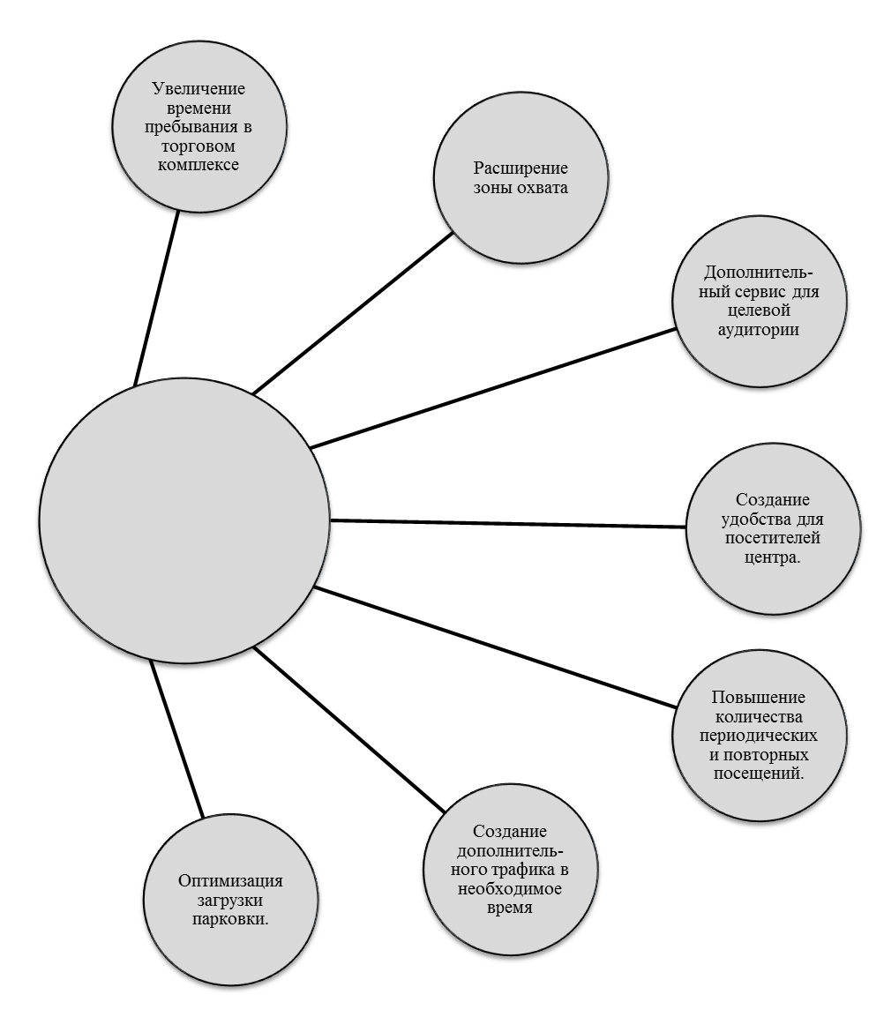
Цели привлечения арендаторов
Рис. 1. Основные цели привлечения арендаторов для решения задач розничного магазина.
1. Увеличение времени пребывания в торговом комплексе. Увеличение времени пребывания в комплексе, в котором расположен продуктовый магазин, увеличивает вероятность посещения им супермаркета. Арендаторы, решающие данную задачу в чистом виде, как правило, не привлекаются.
2. Расширение зоны охвата. Расположение в торговом центре магазинов, делающих уникальные предложения для уникальной аудитории способны, по аналогии с уникальными и целевыми категориями внутри супермаркета привлечь в комплекс дополнительных покупателей, которые, реализовав потребность в уникальных товарах и услугах, предложенных арендаторами, реализуют потребность в товарах повседневного спроса внутри супермаркета.
3. Дополнительный сервис для целевой аудитории. У основной целевой аудитории супермаркетов есть потребности помимо потребности в продуктах питания. В этом случае арендатор может взять на себя компетенции в категории удобство, которые не может решить супермаркет на своих торговых площадях. Примеры: аптеки, продажа цветов т.д.
4. Создание удобства для посетителей центра. Для больших торговых центров эту задачу решают центры мобильных операторов, оплат, кафе и рестораны, другие предприятия сферы обслуживания. При ограниченном количестве площадей, сдаваемых в аренду, задача создания дополнительного удобства для потребителей тесно связано с задачей работы с целевой аудиторией.
5. Повышение количества периодических и повторных посещений. В первую очередь, при выборе арендатора выбираются те, кто уже имеет сформировавшийся круг постоянных клиентов. При этом желательно, чтобы в сфере интересов этих клиентов так же находились товары, представленные в супермаркете. Данные арендаторы повышают вероятность повторного или систематического посещения торгового центра и, как следствие, посещения супермаркета.
6. Создание дополнительного трафика в необходимое время. У потребителей различных услуг и товаров свои «часы пик». В связи с этим размещение в торговом центре кафе, предлагающего завтраки и бизнес ланчи, позволит привлечь в комплекс потенциальных покупателей в часы, когда поток покупателей супермаркета имеет наименьшую интенсивность. В то же время, специализированные магазины по продаже мебели создают повышенный трафик в утренние часы выходных и праздничных дней.
7. Оптимизация загрузки парковки. Если мест на парковке недостаточно, то нежелательным будет арендатор, который привлекает небольшое количество посетителей, и эти посетители проводят у арендатора много времени. Например, парикмахерская, салон красоты, фитнес-клуб. Оборачиваемость парковки снижается и часть потенциальных покупателей супермаркета может отказаться от его посещения ввиду недостатка места.
Теперь рассмотрим, каких арендаторов целесообразно привлекать в зависимости от формата магазинов. Конечно, выбор арендаторов определяется индивидуальными особенностями каждого магазина, тем не менее, основные принципы привлечения арендаторов в помощь решению коммерческих задач, решаемых с помощью механизмов категорийного менеджмента, остаются общими.
Для гипермаркета, расположенного в большом собственном здании в качестве арендаторов, в первую очередь, интересны кафе, бутики, мебельные и строительные центры.
Для супермаркетов, если он расположен в крупном торговом центре интересны практически все те же арендаторы, что и для гипермаркета, а так же арендаторы, предоставляющие потребителю товары категорий целевая и основная, которые представлены в гипермаркете, но, ввиду меньшей торговой площади, не входят в ассортимент супермаркета.
В случае, если площадь для арендаторов ограничена, приходится выбирать арендаторов, присутствие которых обеспечит супермаркету необходимый дополнительный трафик.
У магазина у дома практически нет возможности привлекать арендаторов, поэтому задача сводится к предоставлению потребителю максимального дополнительной ценности от посещения магазина на минимальный площадях. Возможные варианты привлечения арендаторов приведены в таблице 2.
Таблица 2. Варианты привлечения арендаторов в зависимости от формата магазина.
Формат магазина | Количество дополнительных торговых площадей | Количество возможных арендаторов | Цель привлечения/целевая товарная категория | Варианты арендаторов
Гипермаркет | Большое или нет вообще, в зависимости от политики гипермаркета | 10 - 30 | - Расширение зоны охвата /компетентность  - Дополнительный сервис/удобство  - Создание удобства / удобство  - Повышение количества посещений/целевая  - Трафик в нужное время/основная | - Магазин элитной одежды  - Аптеки, ремонт обуви  - Кафе, пункты оплаты  - Кинотеатр, известный ресторан  - Мебельный центр, кафе с завтраками и бизнес ланчами
Супермаркет | В зависимости от расположения среднее или большое | 5 - 20 | - Дополнительный сервис/удобство  - Создание удобства / удобство  - Трафик в нужное время/основная | - Аптеки, ремонт обуви  - Мини кафе, пункты экспресс оплаты  - Салон связи, небольшой магазин одежды или хоз товаров
Магазин у дома | Небольшое | 1-5 | Создание удобства / удобство | Экспресс кафе, банкомат

Таким образом, мы видим, что категорийный менеджмент не всегда дает специалисту сети достаточно инструментов для повышения эффективности магазина. Рассмотренные выше механизмы управления ассортиментом позволяют регулировать покупательский поток и изменять лояльность посетителей магазина. Правильный выбор арендаторов дает дополнительные возможности привлечения потребителя и повышения его лояльности.
В случае если при формировании структуры ассортимента магазина розничная сеть имеет возможность влиять на выбор арендаторов, задачи категорийного менеджмента и подбора арендаторов должны решаться в комплексе. Это позволит существенно повысить показатели эффективности торгового комплекса в целом и розничного магазина в частности.
Список использованной литературы:
- Дион Дж. Розничная торговля. Как открыть собственный магазин./ Джим Дион, Тед Топпинг. Перевод с английского. Москва, издательство Альпина Бизнес Букс, 2005. 211 с.
- Сысоева С.В. Большая книга директора магазина / Сысоева С.В., Крок Г. Санкт Петербург, издательство Питер, 2012, 381 с.
- Канаян К. Торговая недвижимость: Вызовы времени и перспективы / Канаян К., Канаян Р., Канаян А. Москва, издательский дом «Юнион-Стандарт Консалтинг», 2009. 400 с.

